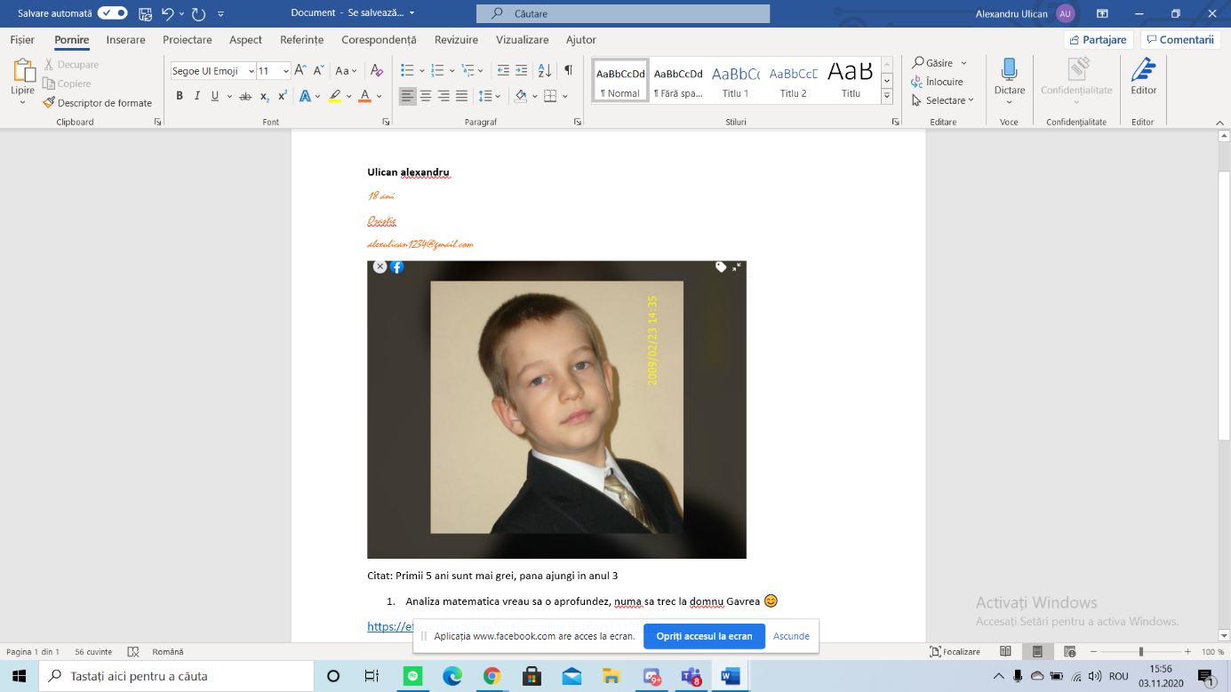

**Ulican alexandru –** scris cu bolt, marimea 14, stil calibri, culoarea neagra

*18 ani*

*Orastie -* scris cu italic, marimea 11, stil mistral, culoare portocalie

*alexulican1234@gmail.com*

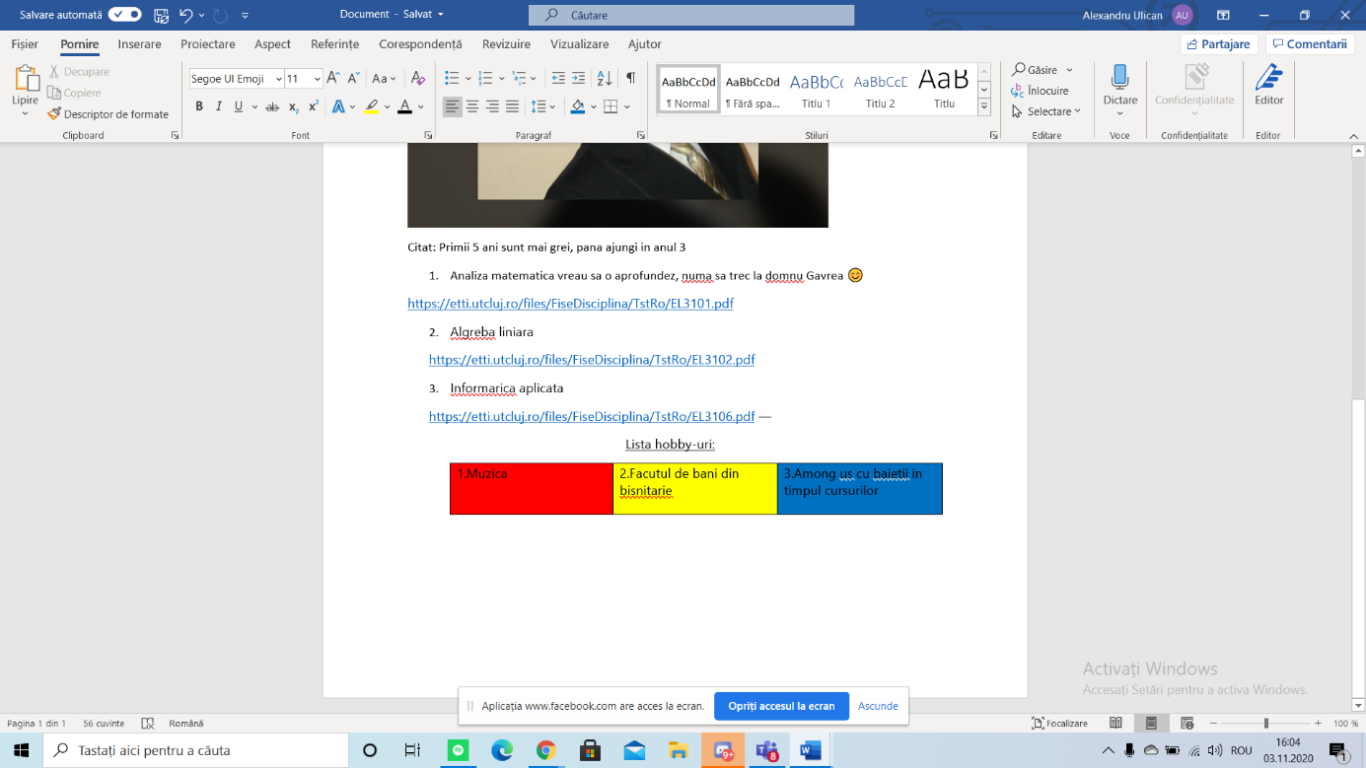

In tabel avem un text de marime 11, stil segoe UI, culoare neagra

Fontul tabelului reprezinta tricolorul frumoasei noastre tari, Romania, prima coloana fiind rosie, a doua galbena, a 3 a albastra, tricolor adus ca omagiu patriei noastre